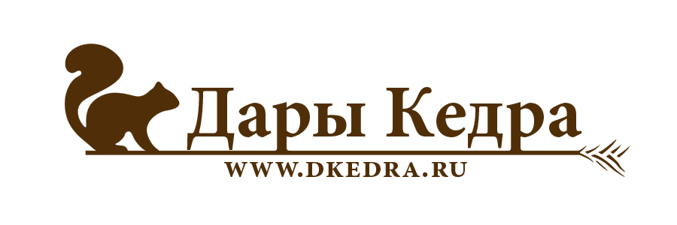

АНКЕТА ДЛЯ СОИСКАТЕЛЯ РАБОТЫ В КОМПАНИЮ «ДАРЫ КЕДРА»
ФИО (полностью)
Дата рождения
Место проживания
Семейное положение, дети
Телефон (удобное время для звонка)
Как планируете добираться до места работы? (Новосибирск, ул. Дунаевского, 16 к.5)
Образование
Дополнительное образование
Ваши навыки
Опыт работы (начиная с последнего места работы)
Желаемый уровень з/п
Желаемый график работы
Есть ли вредные привычки?

Заполненную анкету отправляйте, пожалуйста,
на адрес buh@dkedra.ru!
Мы с Вами обязательно свяжемся!

